Woche vom 10.10.-14.10.2022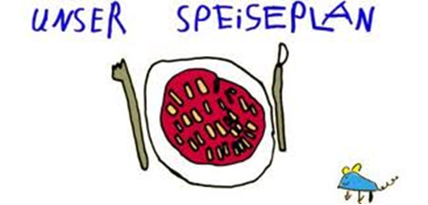

Woche vom 10.10.-14.10.2022

Montag:

Fischstäbchen, Püree, Möhren

Dienstag:

Süßkartoffel, Möhren, Hirse Auflauf

Mittwoch:

Nudeln mit Tomatensoße

Donnerstag:

Tortellini mit Spinat Füllung

Freitag:

Kartoffelpuffer

Frühstück und Mittagessen je 3,00 Euro

